CRM 客户管理系统
产品功能说明书
客户全周期管理，让销售更高效
文档版本 | V1.0
文档日期 | 2026 年 8 月 26 日
产品版本 | 企业版
覆盖范围 | 线索管理、客户管理、联系人、跟进管理、商机管理、数据看板、系统设置
文档用途 | 产品功能演示与交付说明

目录

一、产品概述 3
1.1 核心价值 3
1.2 功能地图 4
二、系统登录 5
2.1 账号与角色 5
三、数据首页 6
3.1 页面构成 6
四、线索管理 7
4.1 主要功能 7
五、客户管理 8
5.1 客户列表 8
5.2 客户详情与跟进记录 9
5.3 页面功能明细 10
六、联系人 11
七、商机管理 12
7.1 商机列表 12
7.2 商机管道 13
八、跟进管理 14
8.1 跟进记录 14
8.2 跟进计划 15
九、系统设置 16
9.1 团队成员 16
9.2 账号安全 16
十、后续规划 17

一、产品概述
本系统是一套面向销售团队的客户关系管理平台，围绕「线索 → 客户 → 联系人 → 跟进 → 商机」这条主线构建完整闭环，帮助企业把分散在个人手中的客户信息沉淀为组织资产，把销售过程从依赖个人经验转变为标准化、可度量的流程。
系统已完成上述核心主线的全部功能，所有页面均可进行真实的数据录入、查询与流转，非演示原型。

1.1 核心价值
- 线索不流失 全渠道线索统一汇聚，一键转为客户并自动带出联系人，转化路径完整可追溯。
- 过程可追溯 每一次电话、会议、拜访、邮件都留痕，形成客户跟进时间线，人员交接不断档。
- 推进标准化 商机按五个标准阶段推进，阶段变更自动同步成交概率，管道状态一目了然。
- 预测更准确 预测销售额按「商机金额 × 成交概率」加权计算，比简单求和更贴近真实业绩预期。
- 数据可管控 按角色区分操作权限，成员停用时强制转交名下客户与商机，避免数据成为孤儿。

1.2 功能地图
系统共分为七大功能板块，当前状态如下：
功能板块 | 主要页面 | 当前状态
数据首页 | 经营看板 | 已交付
线索管理 | 线索列表、线索转客户 | 已交付
客户管理 | 客户列表、客户详情 | 已交付
联系人 | 联系人总表 | 已交付
商机管理 | 商机列表、商机管道 | 已交付
跟进管理 | 跟进记录、跟进计划 | 已交付
系统设置 | 团队成员、修改密码 | 已交付
合同管理 | — | 规划中
产品管理 | — | 规划中
报表分析 | — | 规划中
目标管理 | — | 规划中

二、系统登录
系统采用邮箱与密码登录。密码经加密存储，登录凭证有效期为 7 天。未登录状态下访问任意功能页面，将自动引导至登录页。
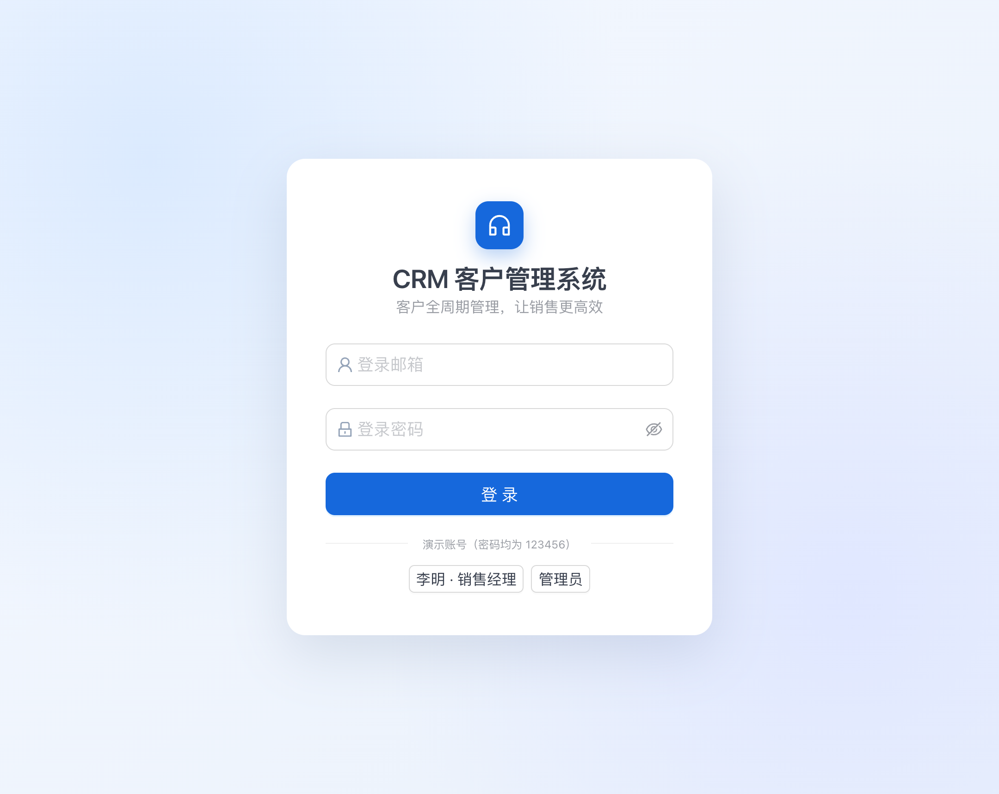
图 2-1 系统登录页

2.1 账号与角色
系统内置三种角色，权限范围如下：
角色 | 权限范围
系统管理员 | 全部功能，并可新增、编辑、停用团队成员
销售主管 | 全部业务功能，可查看团队成员构成，不可增减成员
销售 | 全部业务功能，可查看团队成员构成，不可增减成员

三、数据首页
数据首页是团队每日的经营视图，将线索储备、客户活跃度、商机管道与待办事项集中呈现，管理者一屏即可掌握整体进展。
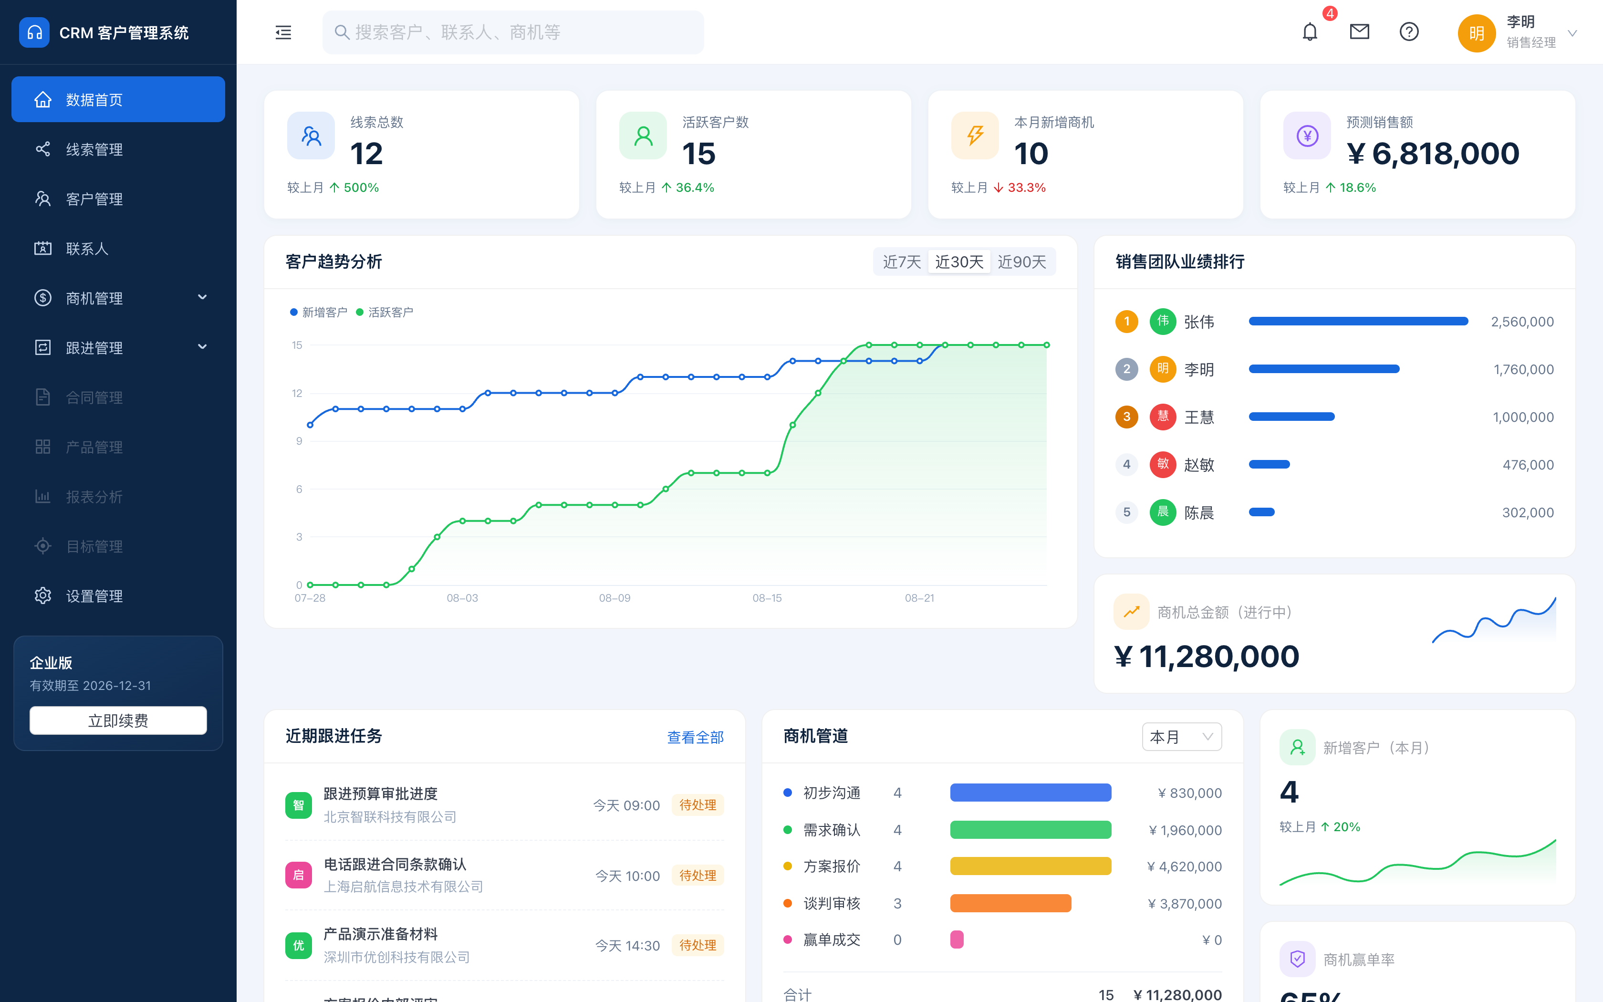
图 3-1 数据首页

3.1 页面构成
- 关键指标卡 线索总数、活跃客户数、本月新增商机、预测销售额，每项均附带与上月的环比变化。其中预测销售额按「进行中商机金额 × 成交概率」加权计算。
- 客户趋势分析 双曲线呈现累计客户数与近 30 天活跃客户数的变化，支持近 7 天、近 30 天、近 90 天三个时间窗口切换。
- 销售团队业绩排行 按已成交金额对销售人员排名，前三名以名次徽标突出显示。
- 商机管道漏斗 五个阶段的商机数量与金额分布，仅统计进行中的商机，已赢单与已丢单不计入，确保管道反映真实的在途业务。
- 近期跟进任务 汇总全员未完成任务中截止时间最近的若干条，可直接跳转至对应客户。
- 辅助指标 本月新增客户数、商机赢单率、进行中商机总金额，均配趋势缩略图。

四、线索管理
线索是客户的上游来源。官网留资、电话咨询、展会获取、转介绍、广告投放等各渠道的原始信息统一汇入线索池，经初步甄别后转为正式客户。
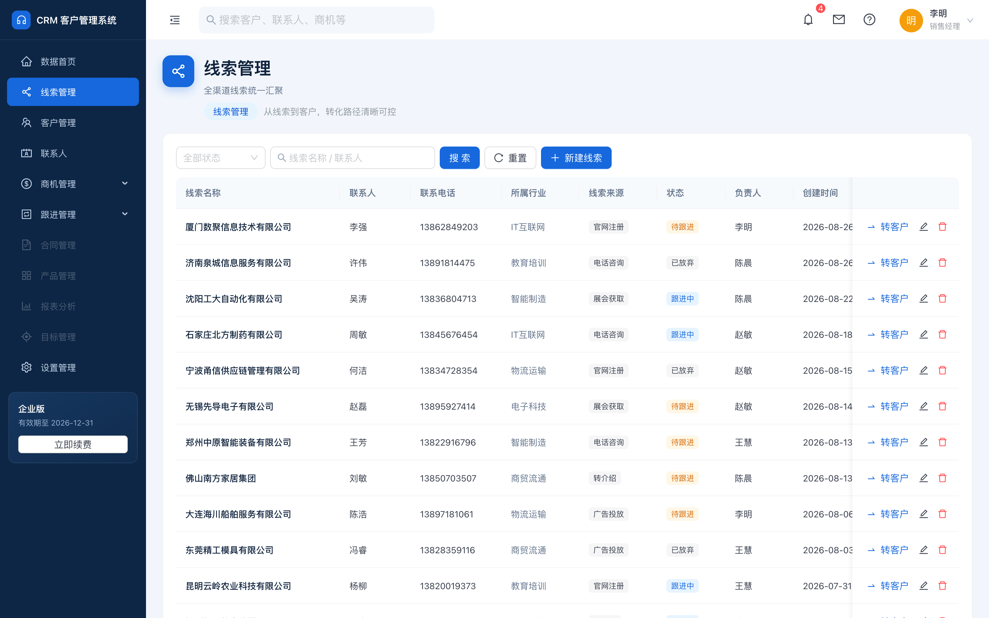
图 4-1 线索管理

4.1 主要功能
- 线索录入 记录线索名称、联系人、电话、邮箱、所属行业、来源渠道与负责人。
- 状态管理 待跟进、跟进中、已转化、已放弃四种状态，支持按状态筛选与关键词检索。
- 线索转客户 一键将线索转为正式客户。系统会自动创建客户档案并带入行业、来源、联系方式等信息，同时将线索联系人建为该客户的关键联系人，随后标记线索为「已转化」并建立双向关联，最后跳转至新客户详情页。已转化的线索不可重复转换，列表中直接提供客户档案入口。

五、客户管理
客户管理是系统使用频率最高的模块，承载客户档案的集中维护、多维检索与批量运营。

5.1 客户列表
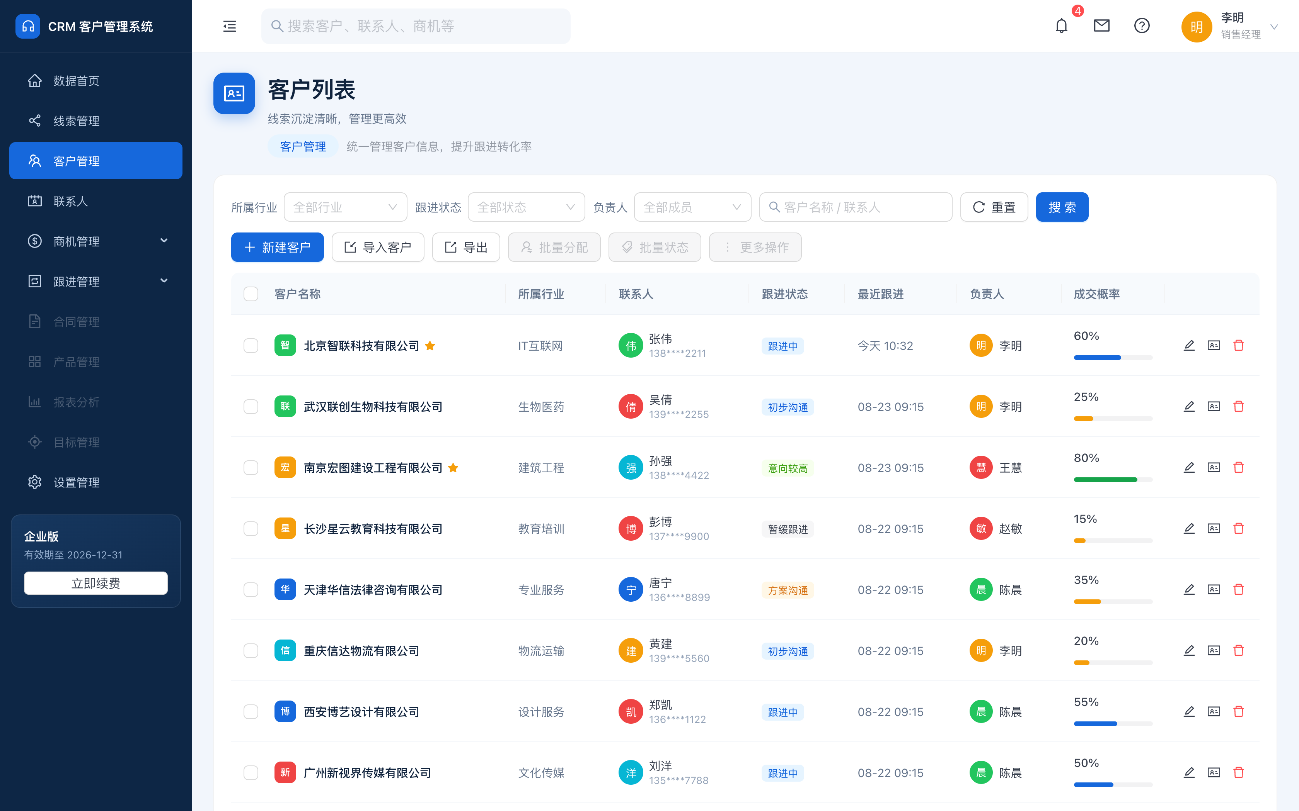
图 5-1 客户列表
列表展示客户名称、所属行业、主要联系人、跟进状态、最近跟进时间、负责人与成交概率，重点客户以星标标注。
- 多维筛选 按所属行业、跟进状态、负责人三个维度组合筛选，并支持按客户名称或联系人姓名进行关键词检索。
- 批量操作 勾选多条记录后，可批量变更负责人、批量调整跟进状态或批量删除，适用于人员调岗、区域重划等场景。
- 数据导出 可将当前列表导出为 CSV 文件，便于线下汇报或二次统计。
- 客户建档 记录客户等级、来源、阶段、预计成交日、成交概率、标签及联系方式等完整档案信息；选择客户阶段时自动带出对应的默认成交概率。

5.2 客户详情与跟进记录
客户详情页是「跟踪客户」的核心界面。页面顶部集中展示客户的关键商务信息，左侧为跟进动态时间线，右侧为待办事项与沟通统计，销售人员在此即可完成对单一客户的全部日常操作。
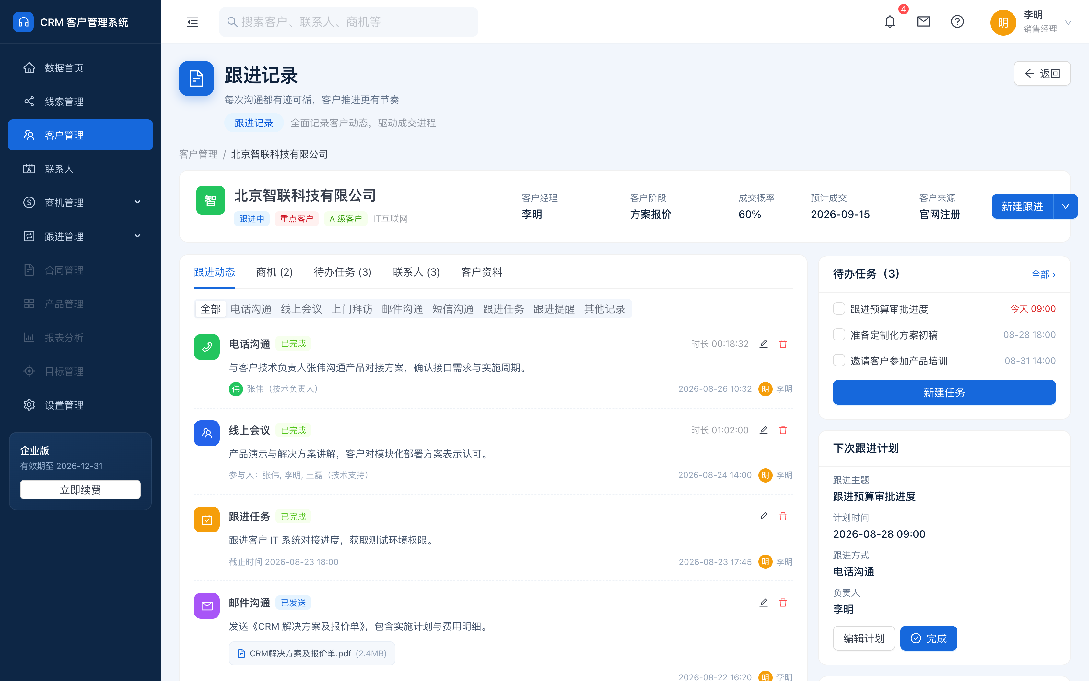
图 5-2 客户详情 · 跟进记录
跟进动态的八种类型为：电话沟通、线上会议、上门拜访、邮件沟通、短信沟通、跟进任务、跟进提醒、其他记录。电话与会议记录显示通话时长，任务与提醒显示截止时间，会议显示参与人，邮件可附带附件。新增或删除记录时，客户的「最近跟进」时间自动同步更新。

5.3 页面功能明细
页面左侧为五个功能页签，右侧为四个常驻信息卡，各自作用如下：
区域 | 名称 | 说明
左侧页签 | 跟进动态 | 按时间倒序呈现全部沟通记录，共八种类型，可按类型筛选
 | 商机 | 该客户名下全部商机，含金额、阶段、成交概率与赢单状态
 | 待办任务 | 与该客户相关的待办事项，可直接勾选完成
 | 联系人 | 该客户的联系人名录，可标记关键联系人，支持新增、编辑与删除
 | 客户资料 | 完整档案信息，包含行业、等级、来源、官网、地址、标签与备注
右侧信息卡 | 待办任务 | 展示未完成事项及其截止时间，逾期项以红色标注，可就地勾选完成
 | 下次跟进计划 | 记录下次跟进的主题、时间、方式与负责人，确保客户推进不中断
 | 沟通统计 | 汇总跟进次数、累计通话时长、会议与邮件次数，量化沟通投入
 | 关键联系人 | 以头像列表展示客户方关键决策人，支持快速添加

六、联系人
联系人模块提供跨客户的人员总表，用于快速定位某位对接人及其所属客户，沉淀客户方的决策链信息。
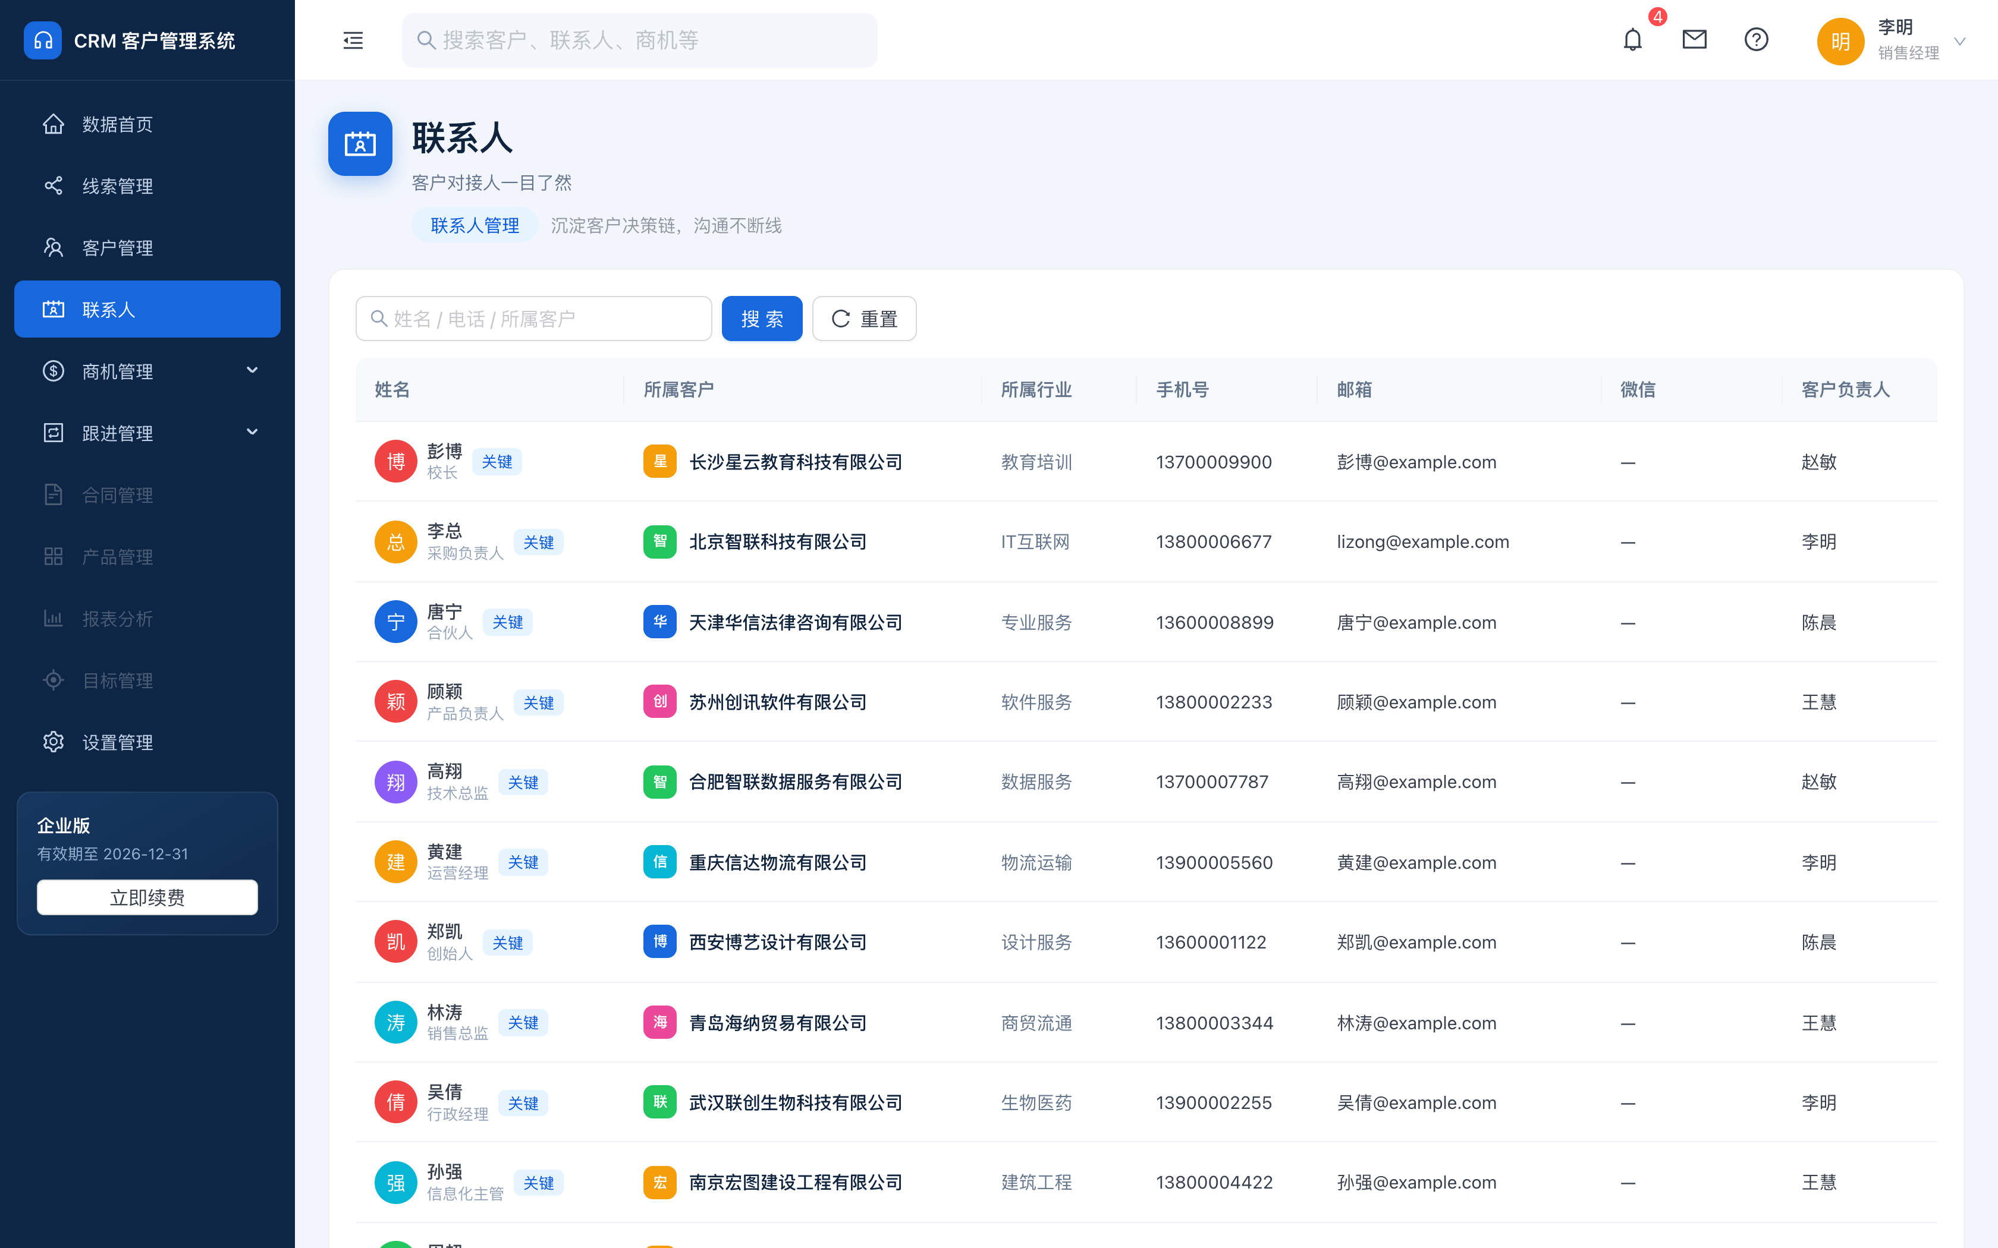
图 6-1 联系人总表
支持按姓名、电话或所属客户进行检索，列表展示姓名与职务、所属客户、所属行业、手机、邮箱、微信及客户负责人，关键联系人单独标注。该页面为检索视图，联系人的新增与修改在对应客户的详情页中完成。

七、商机管理
商机管理将销售过程拆解为五个标准阶段——初步沟通、需求确认、方案报价、谈判审核、赢单成交，并提供列表与看板两种视图，分别适用于精细管理与全局把控。

7.1 商机列表
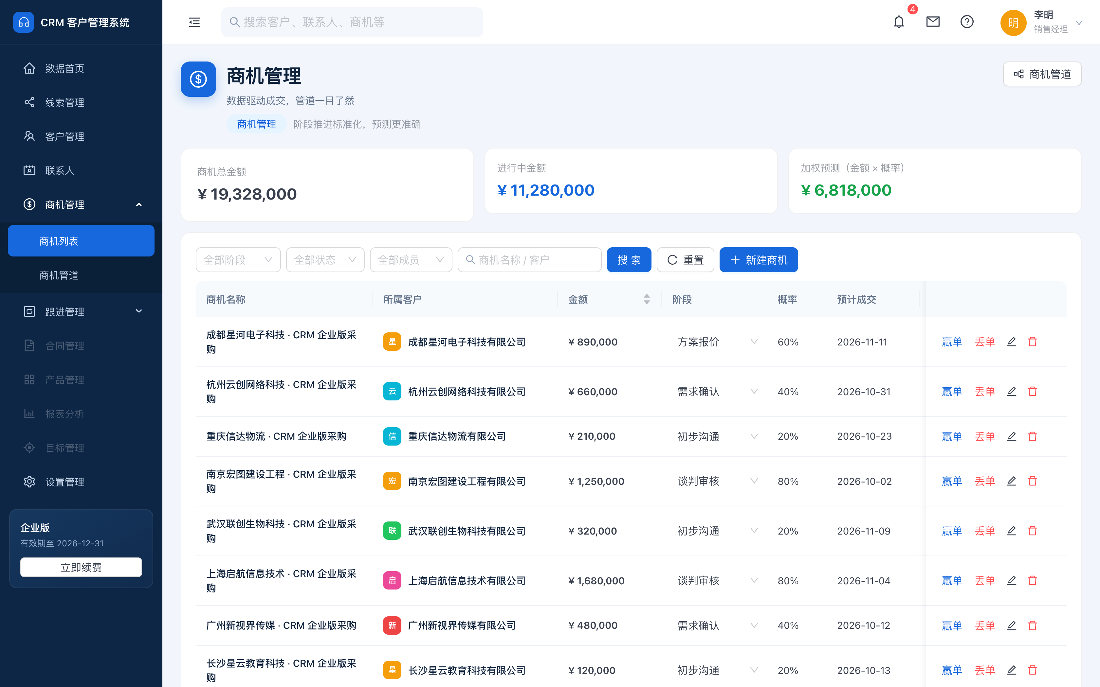
图 7-1 商机列表
- 金额汇总 顶部呈现商机总金额、进行中金额与加权预测金额三项汇总指标。
- 阶段行内推进 表格内可直接下拉切换商机阶段，切换后成交概率随之自动调整，无需进入编辑页。
- 结果标记 每条商机提供赢单与丢单快捷操作，结果即时反映至首页漏斗与业绩排行。
- 筛选与排序 支持按阶段、状态、负责人及关键词组合筛选，金额列可排序。

7.2 商机管道
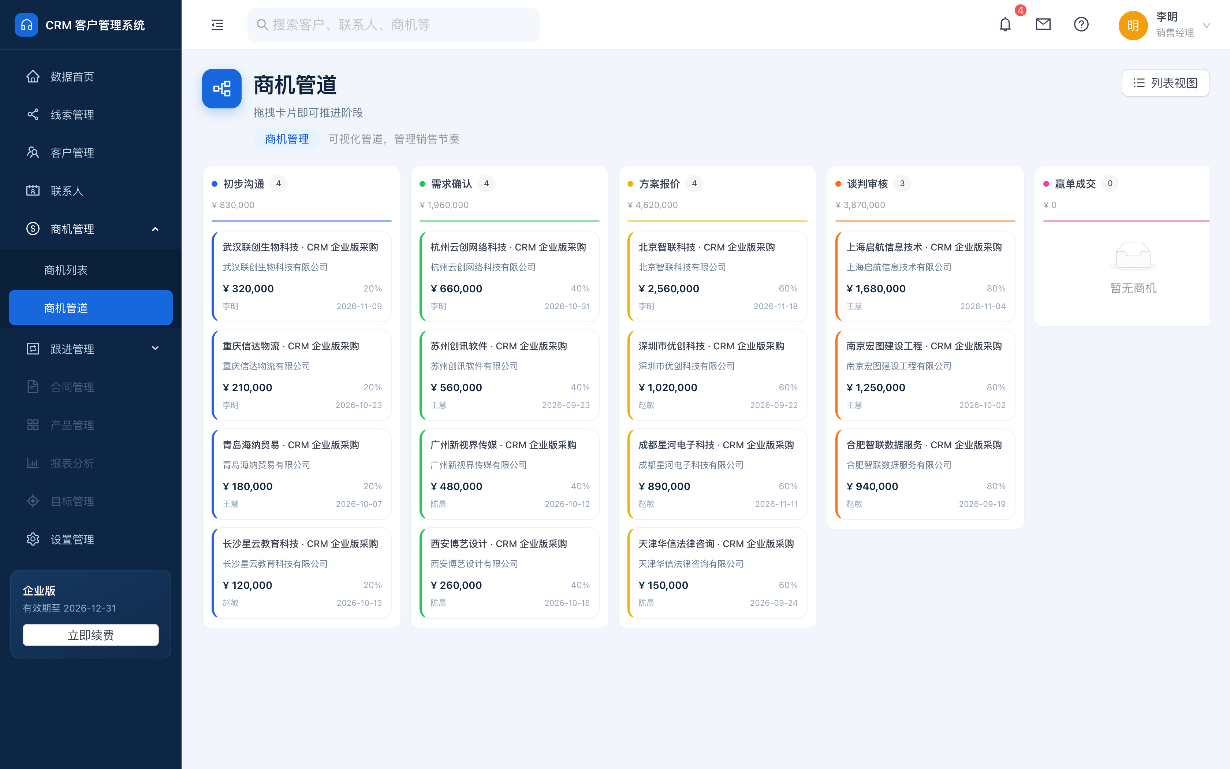
图 7-2 商机管道看板
看板以五列呈现各阶段的在途商机，每列顶部标注该阶段的商机数量与金额合计。卡片支持直接拖拽至其他阶段，落下后即时保存并自动调整成交概率，销售例会上可实时更新推进状态。看板仅显示进行中的商机，已关闭商机不干扰视图。

八、跟进管理

8.1 跟进记录
跟进记录提供跨客户的全局沟通流水，管理者可据此了解团队的实际动作与工作强度。
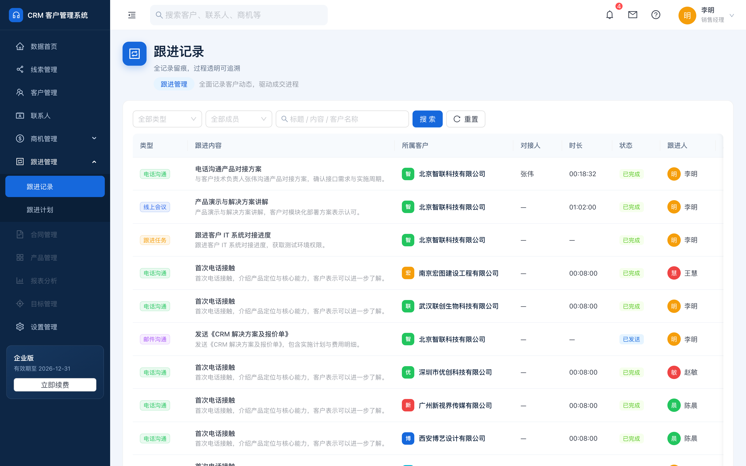
图 8-1 跟进记录
支持按跟进类型、跟进人及关键词（可匹配标题、内容或客户名称）进行检索，列表展示类型、跟进内容摘要、所属客户、对接人、时长、状态、跟进人与时间。

8.2 跟进计划
跟进计划页面将待办任务与跟进计划并列呈现，是销售人员每日开工的第一入口。
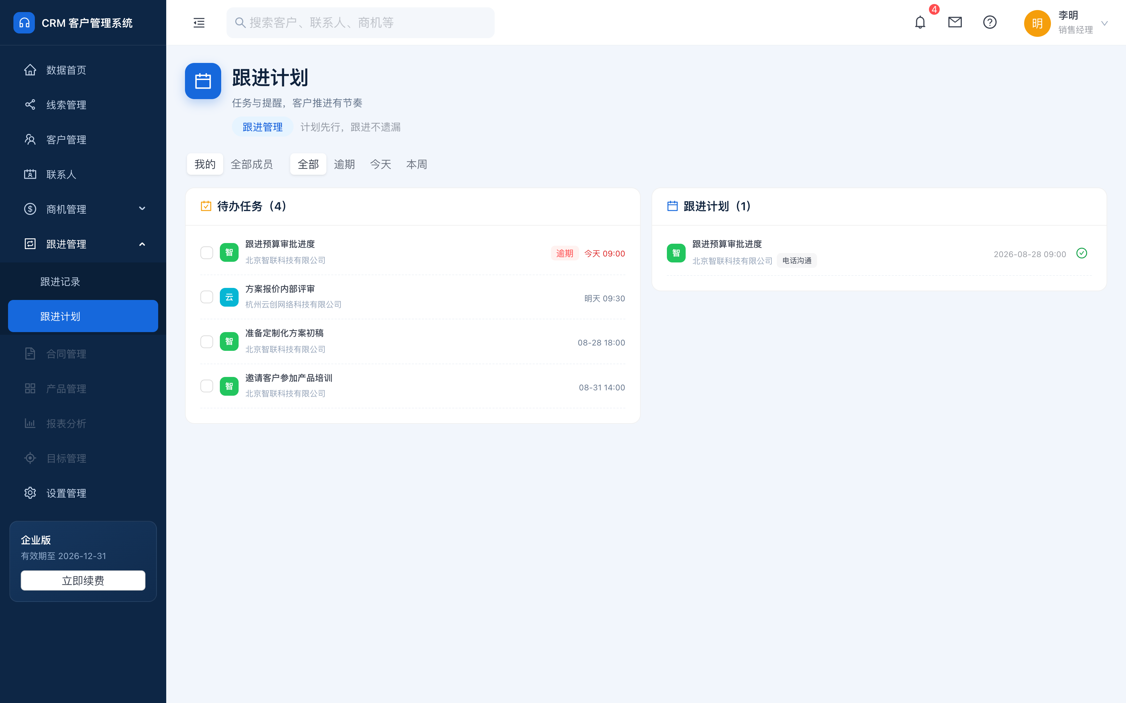
图 8-2 跟进计划
- 视角切换 可在「我的」与「全部成员」之间切换，管理者据此掌握团队待办负荷。
- 时间筛选 提供全部、逾期、今天、本周四档筛选，逾期事项以红色标签突出提示。
- 即时处理 任务可直接勾选完成，计划可标记为已执行；顶部通知铃铛的角标即为本人未完成任务数。

九、系统设置
系统设置用于团队成员管理与账号安全维护。
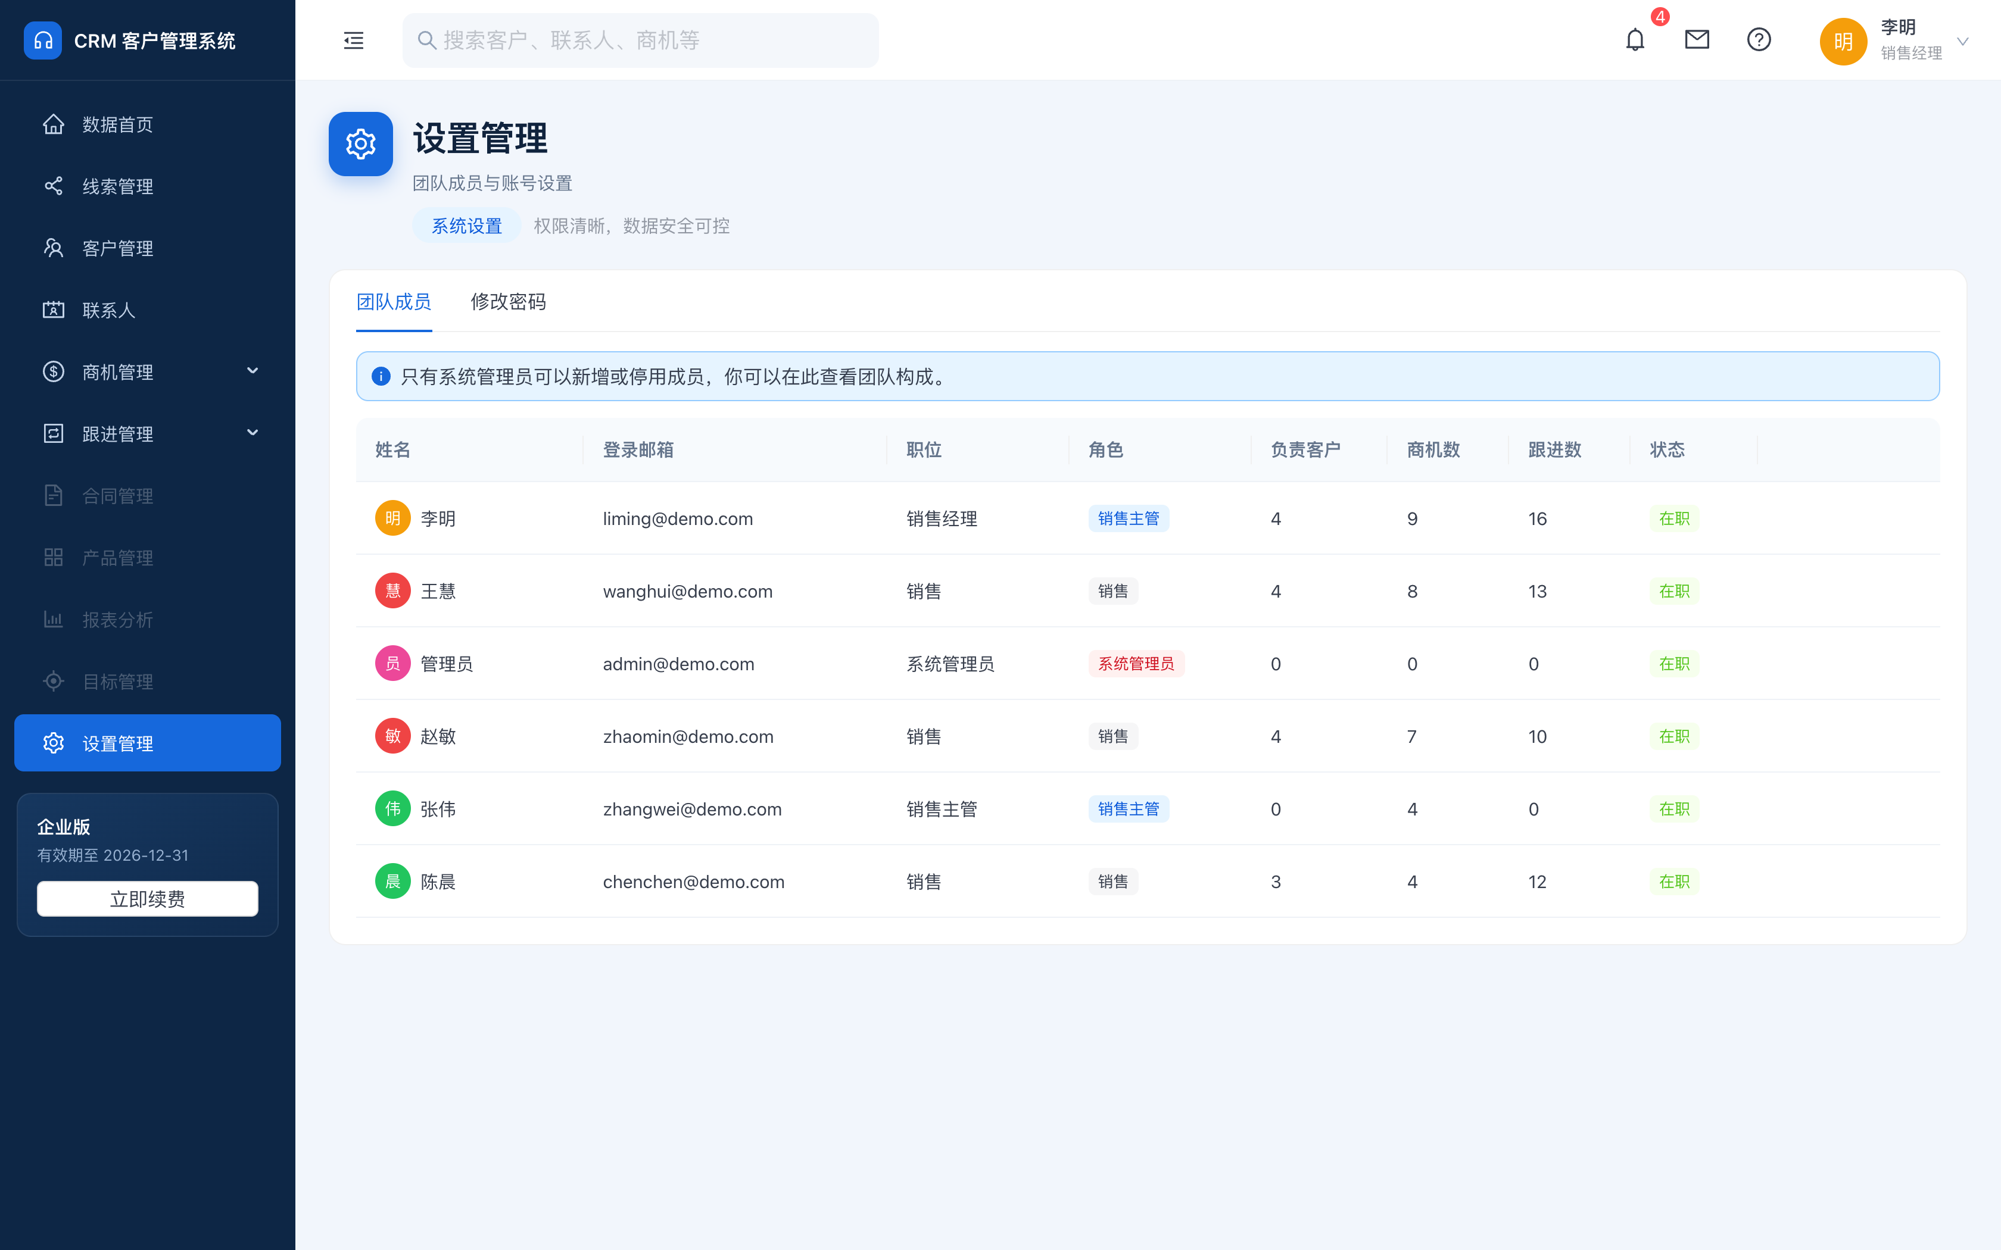
图 9-1 设置管理 · 团队成员

9.1 团队成员
成员列表展示每位成员的职位、角色及其负责的客户数、商机数与跟进数，团队分工与工作量分布一目了然。
- 权限控制 仅系统管理员可新增成员、编辑成员信息或调整角色；其他角色进入该页面仅可查看团队构成。
- 成员停用与数据转交 停用成员时，系统强制要求指定接手人，将其名下的客户、商机、待办任务与跟进计划一次性转交，杜绝数据失管。管理员不可停用本人账号，已停用成员可随时恢复。

9.2 账号安全
所有角色均可自助修改本人密码，修改时需校验原密码并二次确认新密码。密码采用加密方式存储，系统不保存明文。

十、后续规划
以下模块已在系统中预留导航入口，将在后续版本中依次交付。各模块的数据结构已在现有模型中预留衔接点，无需重构即可接入。
模块 | 规划内容
合同管理 | 商机赢单后生成合同，管理合同条款、金额、签署状态与回款计划，与商机数据打通
产品管理 | 维护产品目录与标准价格体系，商机与合同可直接引用产品明细
报表分析 | 销售漏斗转化率、人员业绩对比、客户来源分析、周期性经营报表与自定义导出
目标管理 | 按人员与团队设定周期业绩目标，实时对比完成进度并预警

本文档所有截图均取自系统实际运行界面，数据为演示数据。如需针对贵司业务流程进行功能调整或字段定制，欢迎进一步沟通。

